1274. BEESEL – REUVER 12,4 km
www.wandelgidslimburg.com
www.wandelgidszuidlimburg.com

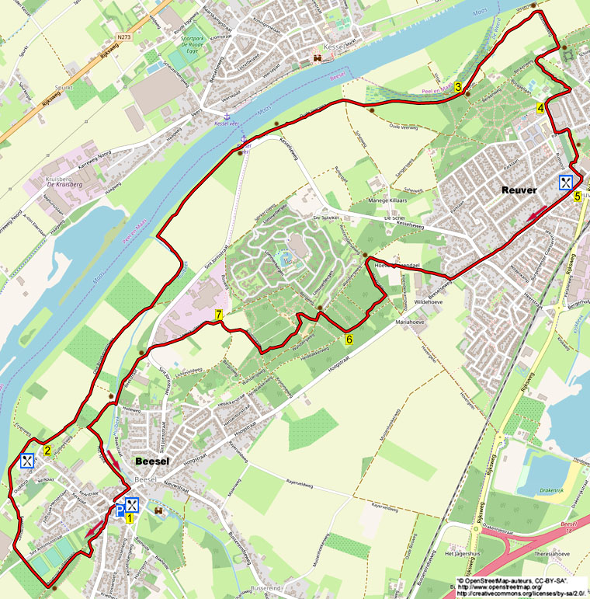

Während dieser bequemen Wanderung mit einem Rastplatz nach 8 km (Bäcker Bart) wandern Sie zu Beginn eine angenehme Strecke an der Maas entlang und über Feldwege geht es zur Fähre Reuver-Kessel. Dann streunen Sie an Waldrändern vorbei und haben einen schönen Blick auf die Maas, die Kirche und das Schloss Keverberg in Kessel. Sie passieren den Tierpark Sint Sjanshoaf mit vielen Tierarten, und durch den Klosterpark erreichen Sie das Zentrum mit dem Bäcker Bart, wo Sie leckeres Gebäck genießen können oder gar lunchen. Sie wandern weiter durch Reuver, dann geht es längere Zeit durch Wälder. Über Feldwege laufen Sie zurück nach Beesel, wo ebenfalls eine Terrasse vorhanden ist. Sonntags ist Bäcker Bart geschlossen. Die Wanderung kann auch bei Bäcker Bart begonnen werden, starten Sie dann bei Punkt 5.

Startadresse: Parkplatz, Marktplein, Markt 13, Beesel.
(Auf dem Markplatz ist das Parken gratis.)

Startadresse: Bäcker Bart Reuver, Pastoor Vranckenlaan 20, Reuver. Tel: 077-4762122.
Öffnungszeiten: Täglich von 08.00 bis 17.30 Uhr, sonntags geschlossen.

GPS-Abstand: 12400 m Laufzeit: 2.45 St. Höhenunterschied: 25 m



1274. BEESEL – REUVER 12,4 km

1. Auf dem Parkplatz stehend und mit dem Rücken zur Herberge De Bongerd gehen Sie R und an der Kreuzung L (Markt) in den Weg hinein. Nach 40 m bleiben Sie am 3-Sprung GA (Burg. Janssenstraat). Am 3-Sprung drehen Sie nach R (Bovenste Solbergweg). Nehmen Sie den ersten Fußweg L (Pfeil) und folgen dem Holzsteg um den Weiher herum. Wandern Sie weiter bis zur
T-Gabelung mit Kn.-P. 27 und gehen dort R (62). Meiden Sie den Feldweg links und direkt danach gehen Sie an der T-Gabelung L (Pfeil) über den Waldweg, rechts liegen Fußballplätze. Am Ende des Fußballplatzes gehen Sie nach der Bank R in den Fußweg am Zaun entlang. An der Kreuzung mit einem Asphaltweg, einer Picknickbank und der Antoniuskapelle wandern Sie GA über den Schotterweg. An der ungleichen Kreuzung mit Kn.-P. 20 ebenfalls GA (22) hinauf auf den Deich und dem Schotterweg (Pfeil) folgen. Laufen Sie GA am Eisentor vorbei und folgen dem bewachsenen Weg über den Deich an der Terrasse Maashof vorbei. Biegen Sie mit dem Deich nach rechts.

2. Nach dem Eisentor gehen Sie an der
T-Gabelung L (Pfeil) in den Schotterweg. An der 3-Teilung mit Kn.-P. 22 bleiben Sie GA (9) durch den autofreien Schotterweg. Nach geraumer Zeit meiden Sie den Feldweg links am Obstgarten vorbei und 5 m weiter gehen Sie an der
Y-Gabelung L (Pfeil, Radweg 3) über den Feldweg. Nach der Schutzhütte und den Bänken bleiben Sie an der Kreuzung mit der Fähre GA über den befestigten Fußweg. Wo dieser den Radweg trifft, gehen Sie an der Y-Gabelung L (Pfeil) über den Schotterweg. Am geräumigen
3-Sprung mit Bank und Kn.-P. 77 bleiben Sie GA (76) über den autofreien Schotterweg. Am
3-Sprung mit Kn.-P. 76 ebenfalls GA (81). Nach
60 m gehen Sie dann an der Y-Gabelung mit Picknickbank nach L (Pfeil) in den Feldweg. Im Wald wandern Sie am 3-Sprung mit dem
5-stämmigen Baum und Kn.-P. 81 GA (80). Meiden Sie den Seitenweg links nach unten.

3. Am Waldrand laufen Sie an der Kreuzung GA und dann direkt schräg L in den Feldweg, quer durch die Grasfläche (also nicht am Waldrand entlang). Am ungleichen 4-Sprung mit Holztor nehmen Sie am Infoschild den bewachsenen Weg GA (Landgut Den Weerth). Am Ende drehen Sie nach R in den Schotterweg. (Wenn Sie hier L gehen, erreichen Sie 2 Bänke an der Maas, einen Genießerplatz.) Am Waldrand gehen Sie am
3-Sprung GA in den Waldweg nach oben. Dort an der T-Gabelung mit Infoschild und Bank drehen Sie nach R (Pfeil). Am 3-Sprung mit Kn.-P. 51 bleiben Sie GA (80). Aufpassen! Nach 30 m gehen Sie direkt nach dem Infoschild L in den Waldweg am Lattenzaun vorbei. Folgen Sie dem Pfad an der Tierweide vorbei und am 3-Sprung mit einem 2-stämmigen Baum gehen Sie L kurz am Zaun entlang. Meiden Sie Seitenwege und am Ende vom Tierpark Sint Sjanshoaf gehen Sie R (Pfeil) durch den stählernen Durchgang in den befestigten Fußweg. Meiden Sie den Waldweg rechts und an der Kreuzung mit Stahldurchgang bleiben Sie GA (Pfeil). Am 3-Sprung ebenfalls GA am Schwimmbad vorbei.

4. Am Ende in Reuver gehen Sie L über den Bürgerteig an der Sporthalle de Schans vorbei. Nach der Schule gehen Sie an der T-Gabelung L am Friedhof entlang. Nach 70 m überqueren Sie am Zebrastreifen den Weg und bleiben GA in den Klosterpark. Meiden Sie alle Seitenwege und nach dem Kunstwerk “die Perlenblume” gehen Sie R in den Weg hinein. An der Mariengrotte verlassen Sie GA den Park und folgen dem Klinkerweg. An der T-Gabelung gehen Sie L über den Bürgersteig am Haus Nr. 4 vorbei und es geht nach Reuver rein. Nach der Kirche drehen Sie an der T-Gabelung nach R und nach 50 m erreichen Sie den Bäcker Bart in Reuver, den Sponsor dieser Wanderung, wo Sie etwas essen oder trinken können. Spezialität des Hauses ist ein Brötchen mit warmem Schinken und Senf oder Frikadelle aus eigener Herstellung. Die Auswahl ist sehr vielfältig. Die freundliche Inhaberin, Nicole, hört gerne von Ihnen, was Sie von dieser Wanderung halten.

5. Mit dem Rücken zum Eingang des Bäckers Bart gehen Sie R. Meiden Sie alle Seitenwege und an der Kreuzung mit ANWB-Wegweiser bleiben Sie GA (Beeselseweg). Nach Haus Nr. 30 gehen Sie am 3-Sprung R (Pfeil) durch den Roosendaalseweg. Nach 30 m am 3-Sprung mit Kn.-P. 87 GA (13). Am 3-Sprung mit Kn.-P. 13 bleiben Sie auch GA (75) an einem Haus vorbei. Im Wald und an der Kreuzung mit Kn.-P. 75 drehen Sie nach L (11). (Rechts liegt der Ferienpark Lommerbergen.) Nach 25 m gehen Sie am 3-Sprung L (11) in den sandigen Waldweg nach oben. Meiden Sie nach 50 m Seitenwege scharf rechts. Jetzt gut aufpassen auf der rechten Seite! Nehmen Sie den ersten Waldweg R (ca.
30 m weiter ist noch ein Waldweg rechts) und nach 10 m passieren Sie links einen abgesägten Baum (wahrscheinlich mit einigen Tannenzapfen drauf). An der T-Gabelung gehen Sie L und nach 20 m an der nächsten R (Pfeil). Nach 40 m bleiben Sie am 3-Sprung GA (Pfeil).

6. Am folgenden 3-Sprung drehen Sie nach R (Pfeil). An der Kreuzung mit Bank und Kn.-P. 70 L (35). Nach 40 m gehen Sie dann am 3-Sprung mit Markierungspfahl R, Sie verlassen den gelben Pfeil. An der Y-Gabelung biegen Sie L nach oben und dort auf dem Sandhügel gehen Sie direkt L in den Waldweg. Der Pfad biegt nach rechts, links ist der Steilrand. An der Kreuzung mit Sandfläche bleiben Sie GA über den Waldweg (also nicht links nach unten). Laufen Sie längere Zeit auf den sandigen Waldweg. Meiden Sie den Seitenweg rechts und dann gehen Sie direkt an der ungleichen Kreuzung R über den breiten Waldweg. Am 3-Sprung mit Pfählchen Gasunie wandern Sie GA über den bewachsenen Weg am Waldrand vorbei. Nach 50 m bleiben Sie am
3-Sprung mit Pfählchen Gasunie GA (Pfeil). An der T-Gabelung mit Kn.-P. 79 geht es nach R (72).

7. An der T-Gabelung mit Kn.-P. 72 gehen Sie L (24). Nach der Krautfabrik an der T-Kreuzung auch L an der Straße entlang und nach 15 m am 3-Sprung R (Pfeil) in den Schotterweg. Meiden Sie nach 10 m den Seitenweg rechts und folgen dem Weg an einer Bank vorbei. An der Kreuzung mit Markierungspfahl gehen Sie R (23) über den Schotterweg an einer Bank vorbei. Nach 25 m drehen Sie am 3-Sprung nach L in den Schotterweg. (Schräg links ist bereits die Kirche von Beesel zu sehen.) Am 3-Sprung mit Kn.-P. 23 nehmen Sie den Feldweg L (21). An einem Künstler geht es wieder nach Beesel rein und an der T-Gabelung mit Kn.-P. 21 gehen Sie R (1). Meiden Sie den Seitenweg links. An der
Y-Gabelung gehen Sie L und kurz danach erreichen Sie den Markt, wo Sie in der Herberge De Bongerd einkehren können.

Hier auf dem Markt stehen zwei Kunstwerke: der Drachenschwanz und das Drachendenkmal. Dieses ist aus Keramik hergestellt und steht auf einem Sockel aus Granitsteinchen. Auf dem Drachenschwanz sind 7 Schuppen. Diese stehen für das alle 7 Jahre stattfindende Drachenstechen (Theatervorführung). In jeder Rundung ist ein Bänkchen angebracht. Direkt nach dem Drachenschwanz steht links das erste Gemeindehaus (1876) von Beesel.

Autor: Jos Wlazlo

Das Autorenrecht dieses Textes sowie das Datenbankrecht liegen einzig und alleine beim Autor. Kein Auszug aus dieser Wanderung darf ohne die Genehmigung des Verfassers kopiert, vervielfältigt oder veröffentlicht werden.

Bäcker Bart Reuver

Brötchen mit warmem Schinken € 5,00

